达拉特旗昭君镇国土空间总体规划

（2021-2035年）

(草案公示稿)

昭君镇人民政府

2023年8月

前言

编制背景

国土空间规划是国家空间发展的指南、可持续发展的空间蓝图，是各类开发保护建设活动的基本依据。建立国土空间规 划体系并监督实施，将主体功能区规划、土地利用规划、城乡规划等空间规划融合为统一的国土空间规划，实现“多规合一”，强化国土空间规划对各专项规划的指导约束作用，是党中央、国务院作出的重大部署。

规划目的

昭君镇为贯彻落实中共中央国务院《关于建立国土空间 规划体系并监督实施的若干意见》（中发〔2019〕18号），根据国家和自治区有关法规政策和标准规范，编制达拉特旗昭君镇国土空间总体规划，是对镇域国土空间保护、开发、利用、修复作出的综合部署和具体安排，是空间治理体系与治理能力现代化的有效手段，是编制详细规划和村庄规划的基本依据。

征求意见：

公示时间

2023年8月23日——2023年9月21日（为期30天）

公示渠道

1、《达拉特之窗》网站

2、昭君镇人民政府公示栏

公示意见提交途径

电子邮箱：251373483@qq.com

邮寄地址：达拉特旗昭君镇人民政府

联系电话：15804844671（8:30-12:00，14:30-17:30）

规划原则

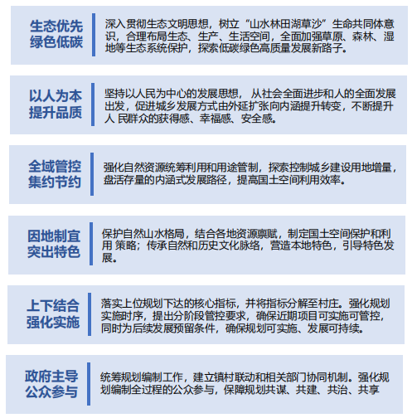

规划范围与期限

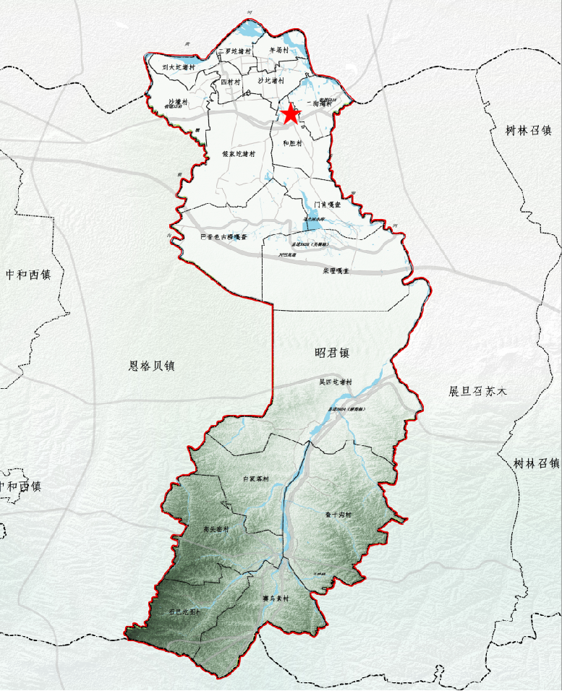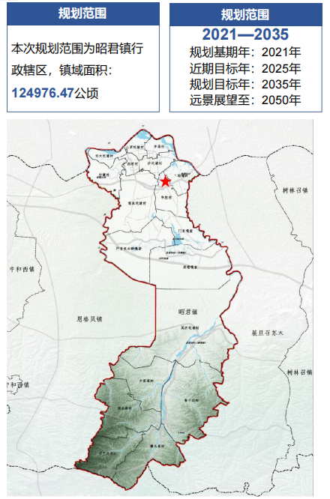

1.4 国土空间总体格局

昭君镇构建“一核两廊三轴四区”国土空间总体格局。

一核：城镇服务驱核；

两廊：黄河流域生态走廊， 罕台川生态走廊；

三轴：沿黄城镇发展轴，沿黄高速经济带动发展轴，纵向联动发展轴；

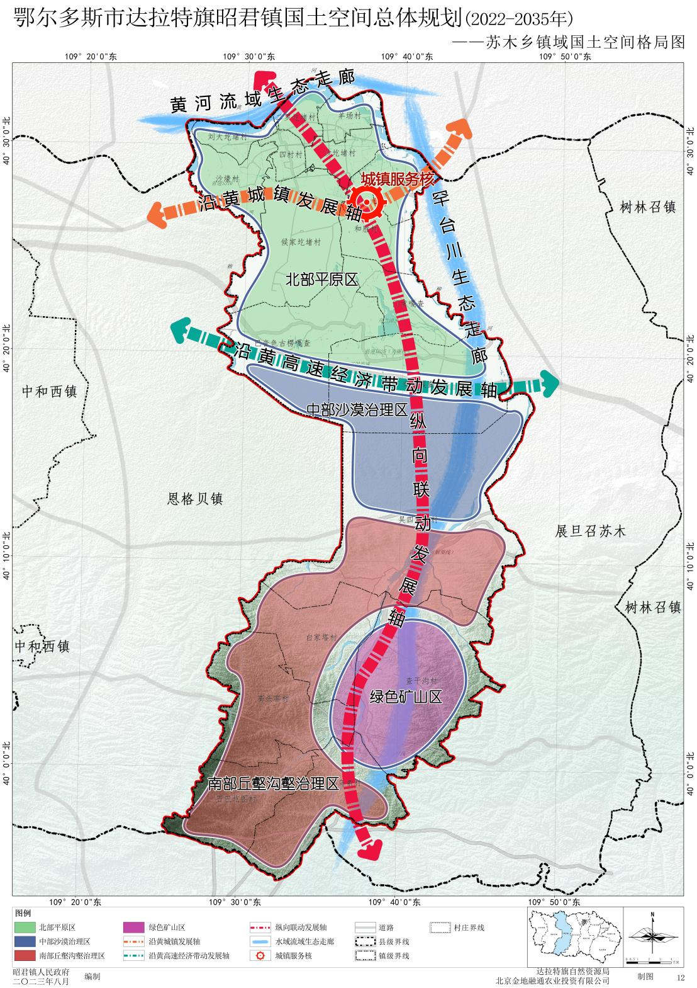四区：北部平原区，中部沙漠治理区，南部丘壑沟壑治理区，绿色矿山区。